Φάση 1^{η} : «Έλλειψη μέσω γεωμετρικού τόπου – Κατασκευή Ελλείψεων»
ΦΥΛΛΟ ΕΡΓΑΣΙΑΣ 1^{ο}
ΟΝΟΜΑΤΕΠΩΝΥΜΑ ΟΜΑΔΑΣ ΜΑΘΗΤΩΝ : 1) …………………………………………………………
2) …………………………………………………….....

Φάση 1^{η} : (με χρήση των αρχείων «Γ.Τ(Έλλειψη).ggb», «Κατασκευή Έλλειψης»)
Ζητείται από τους μαθητές να ανοίξουν το αρχείο «Γ.Τ(Έλλειψη).ggb» και να
Διαβάσουν το Πρόβλημα Γεωμετρικού τόπου.
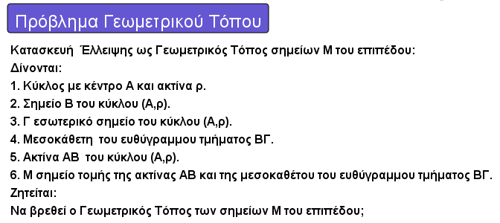
Οι μαθητές παρατηρούν το αρχείο geogebra όπου υπάρχουν κατασκευασμένα τα βήματα του προβλήματος.
Ο διδάσκων δίνει σε σχεδιαγράμματα τα βήματα, ώστε οι μαθητές/τριες να εμπλακούν κατασκευαστικά για την κατασκευή των βημάτων.
- Επιλέξτε ένα δρομέα και ονομάστε τον ρ. (min=0, max=5)
- Επιλέξτε ένα κύκλο με κέντρο Α και ακτίνα ρ.
- Επιλέξτε ένα σημείο Β του παραπάνω κύκλου.
- Επιλέξτε ένα σημείο Γ εσωτερικά του παραπάνω κύκλου.
- Φέρτε την μεσοκάθετη του ΒΓ.
- Φέρτε την ακτίνα ΑΒ του παραπάνω κύκλου.
- Ονομάστε Μ το σημείο τομής της μεσοκάθετης του ΒΓ με την ακτίνα ΑΒ
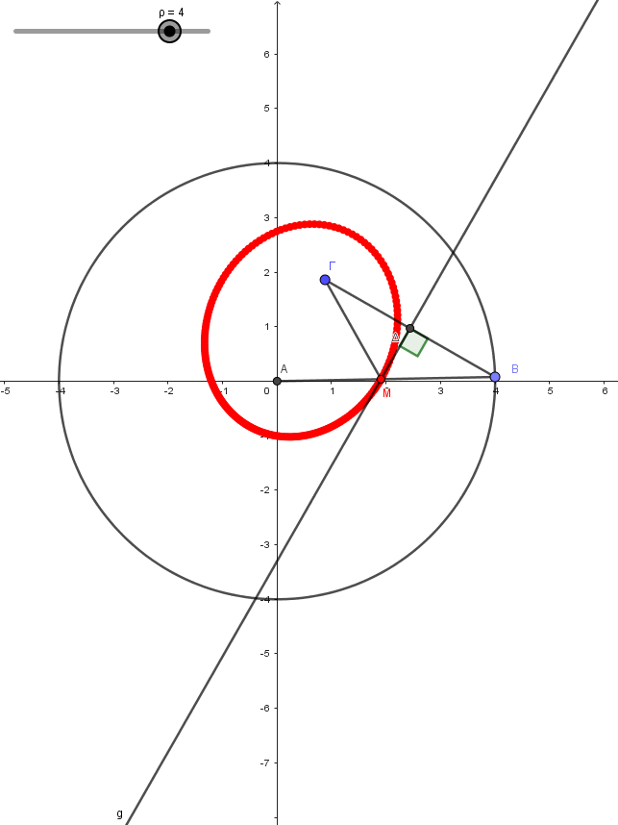
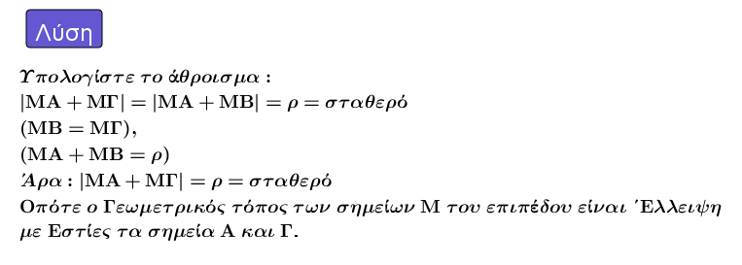

Ο διδάσκων ζητά από τους μαθητές/τριες να κάνουν δεξί κλικ στο σημείο Μ και να επιλέξουν ίχνος ενεργό και να κάνουν δεξί κλικ στο σημείο Β και να επιλέξουν κίνηση ενεργή, τότε όσο κινείται το σημείο Β πάνω στον κύκλο (Α,ρ) το σημείο Μ θα αφήνει ένα ίχνος που κατασκευάζει μία έλλειψη με εστίες τα σημεία Α και Γ, που είναι ο ζητούμενος γεωμετρικός τόπος των σημείων Μ του επιπέδου.

Ο εκπαιδευτικός δίνει τον ορισμό της έλλειψης:
Έστω E′ και Ε δύο σημεία ενός επιπέδου. Ονομάζεται έλλειψη με εστίες τα
σημεία E′ και Ε ο γεωμετρικός τόπος C των σημείων του επιπέδου των οποίων
το άθροισμα των αποστάσεων από τα E′ και Ε είναι σταθερό και μεγαλύτερο
του E′E. Το σταθερό αυτό άθροισμα το συμβολίζουμε, συνήθως, με 2α και την
απόσταση των εστιών E′ και Ε με 2γ. H απόσταση E′E ονομάζεται εστιακή
απόσταση της έλλειψης.

Κατασκευή Έλλειψης
(Γ.Τ των σημείων τομής δύο κύκλων με διαφορετικές ακτίνες):
Ζητείται από τους μαθητές/τριες να ανοίξουν το αρχείο «Κατασκευή Έλλειψης 1.ggb» και να διαβάσουν το 2^{ο} Πρόβλημα Γεωμετρικού τόπου.
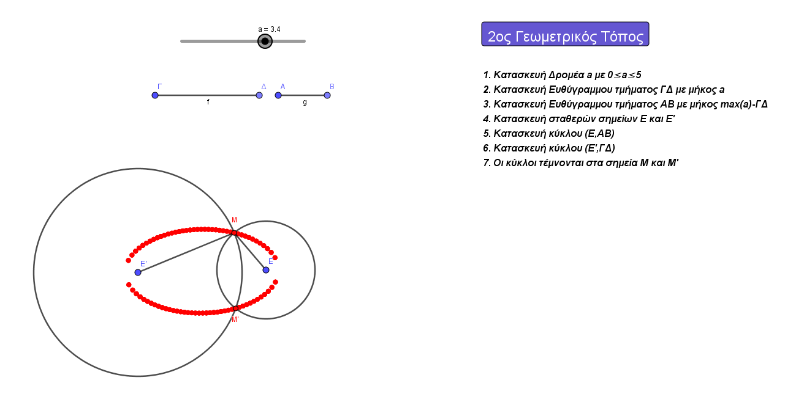
Ο διδάσκων ζητά από τους μαθητές να κάνουν δεξί κλικ στα σημεία Μ, Μ’ και να επιλέξουν ίχνος ενεργό και να κάνουν δεξί κλικ στον δρομέα a και να επιλέξουν κίνηση ενεργή, τότε όσο κινείται ο δρομέας a, τα σημεία Μ, Μ’ θα αφήνουν ένα ίχνος που κατασκευάζει μία έλλειψη με εστίες τα σημεία Ε και Ε’, που είναι ο ζητούμενος γεωμετρικός τόπος των σημείων Μ του επιπέδου.

Κατασκευή Έλλειψης :
(Γ.Τ των σημείων τομής των δύο ακτινών ομόκεντρων κύκλων με τον μικρό κύκλο):

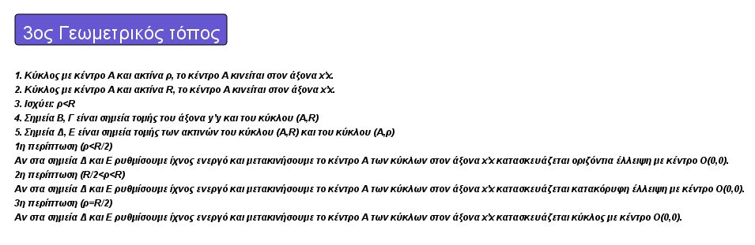
Ζητείται από τους μαθητές να ανοίξουν το αρχείο «Κατασκευή Έλλειψης 2.ggb» και να διαβάσουν το 3^{ο} Πρόβλημα Γεωμετρικού τόπου.

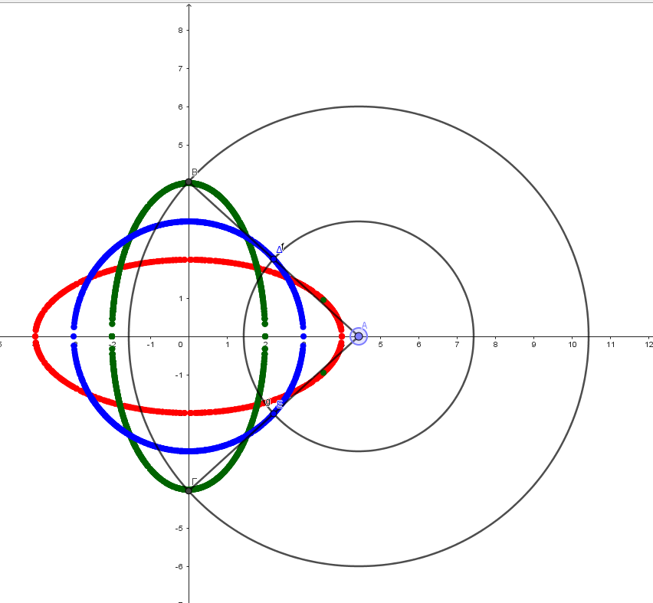
Ο διδάσκων ζητά από τους μαθητές/τριες να κάνουν δεξί κλικ στα σημεία Δ, Ε και να επιλέξουν ίχνος ενεργό και να μετακινήσουν το κέντρο Α των ομόκεντρων κύκλων πάνω στον άξονα x’x, τότε όσο μετακινείται το κέντρο Α, τα σημεία Δ, Ε θα αφήνουν ένα ίχνος που κατασκευάζει μία έλλειψη με κέντρο το Ο(0,0), που είναι ο ζητούμενος γεωμετρικός τόπος των σημείων Δ και Ε του επιπέδου.

Στη συνέχεια ο διδάσκων καλεί τους μαθητές/τριες να κατασκευάσουν μία Έλλειψη πρακτικά με μολύβι, χαρτί, σχοινί και δύο πινέζες.
Οι μαθητές θα εμπλακούν πρακτικά στην κατασκευή της Έλλειψης.
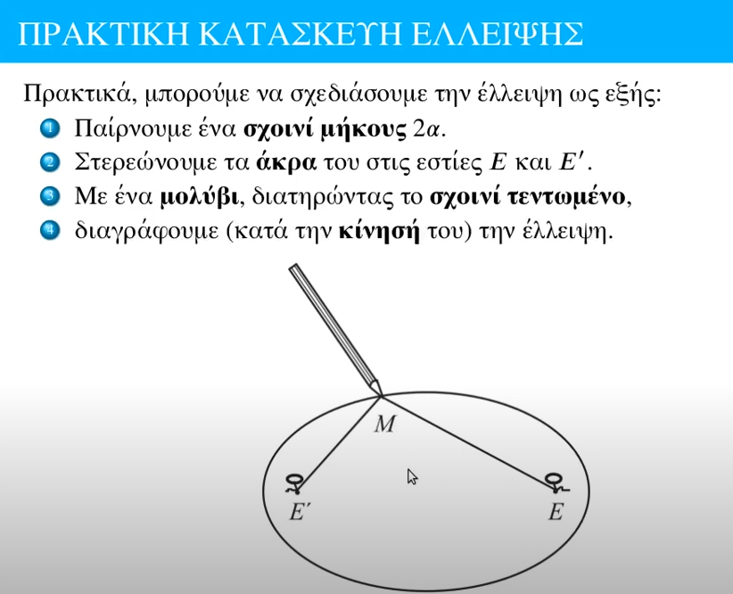

Στη συνέχεια ο εκπαιδευτικός παρουσιάζει με τον προτζέκτορα του διαδραστικού πίνακα τον γεωμετρικό ορισμό της έλλειψης

